2. Записать выражение на алгоритмическом языке.

2.1* 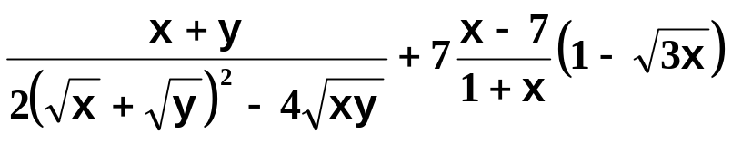

2.2 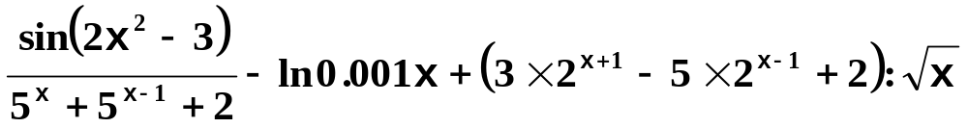

2.3 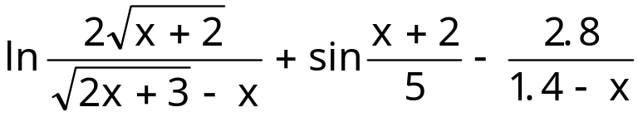

2.4 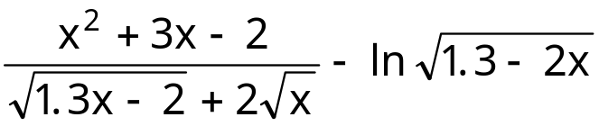

2.5 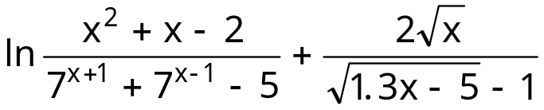

2.6 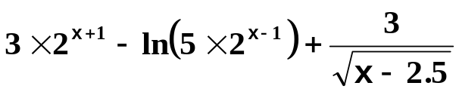

2.7 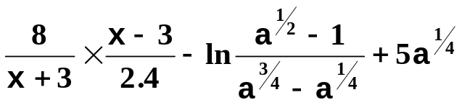

2.8 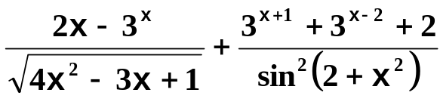

2.9 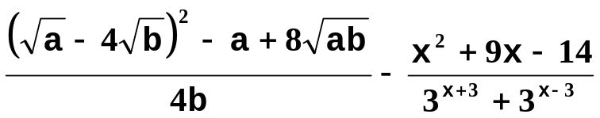

2.10 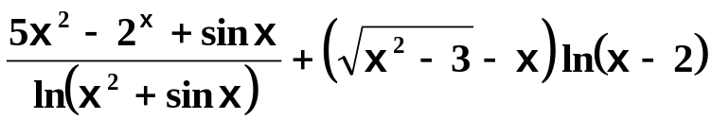

2.11 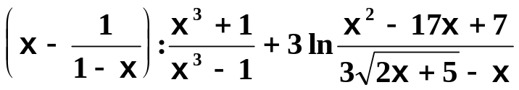

2.12 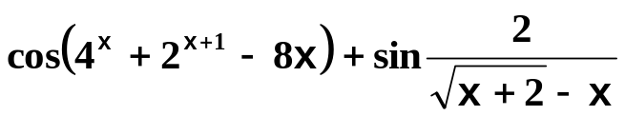

2.13 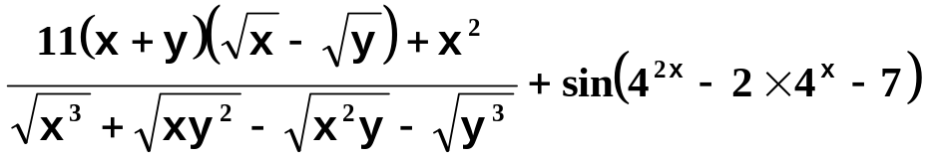

2.14 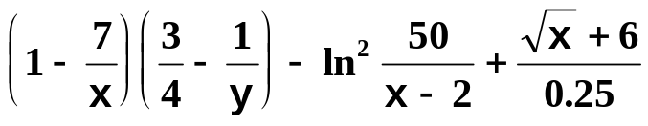

2.15 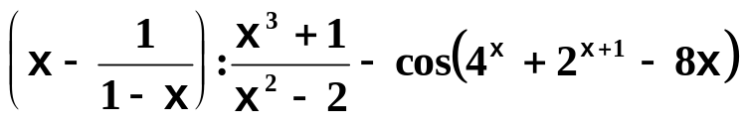

2.16 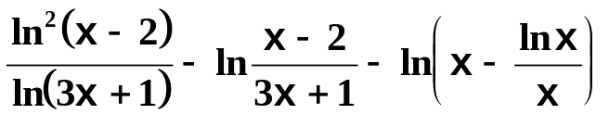

2.17 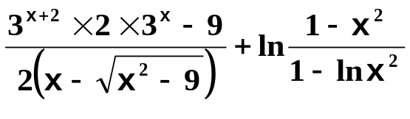

2.18 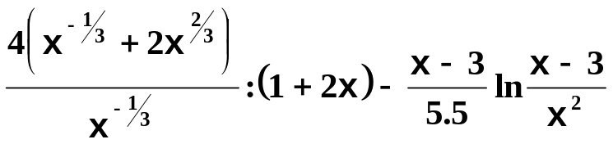

2.19 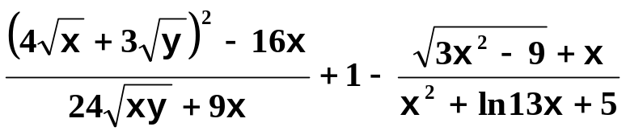

2.20 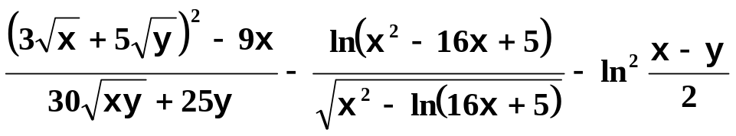

2.21 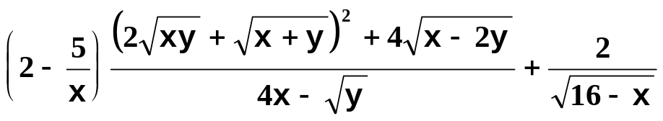

2.22 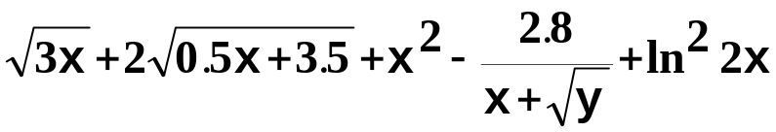

2.23 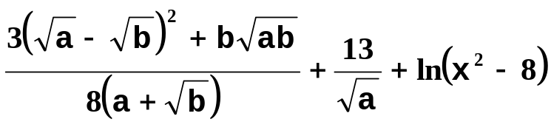

2.24 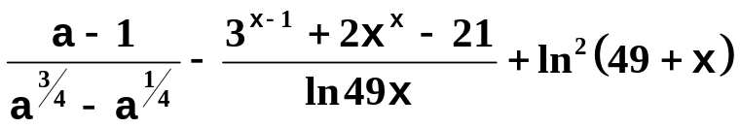

2.25 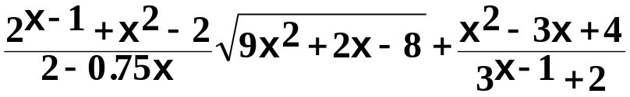

2.26 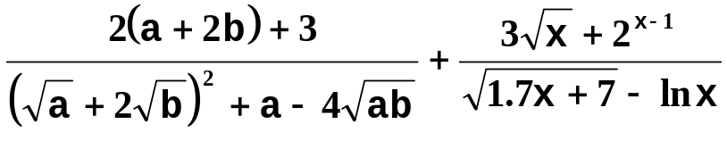

2.27 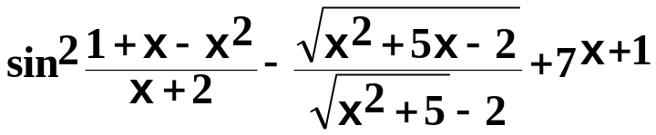

2.28 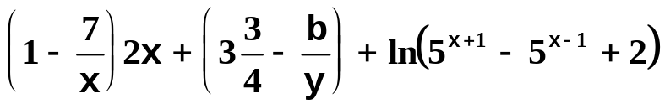

2.29 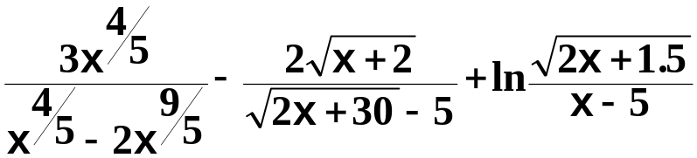

2.30 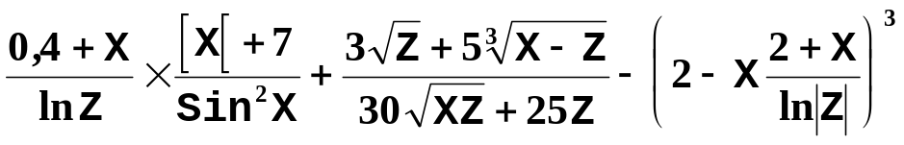

2.31

2.32 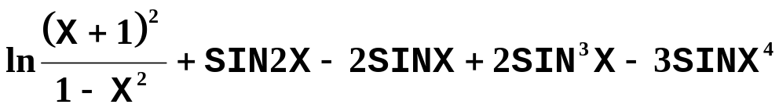

2.33 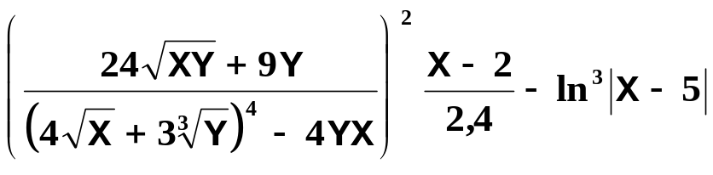

2.34 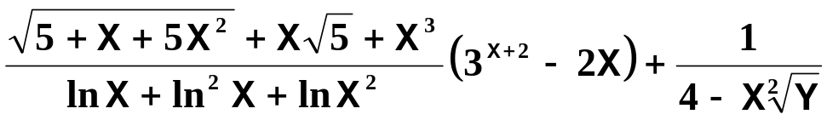

2.35 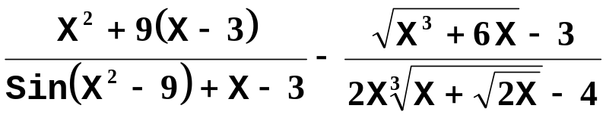

2.36 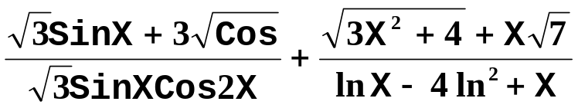

2.37

